Skriftlig opgave: Skriv hvilken opgave, det drejer sig om. Fx interview, ansøgning etc.
Hvordan blev opgaven til?
Beskriv processen, du har gennemgået. Holdte din lærer et oplæg? Beskriv de forskellige opgaver, du skulle løse inden opgaven skulle skrives. Startede du bare med et blankt papir, eller var der en skabelon?

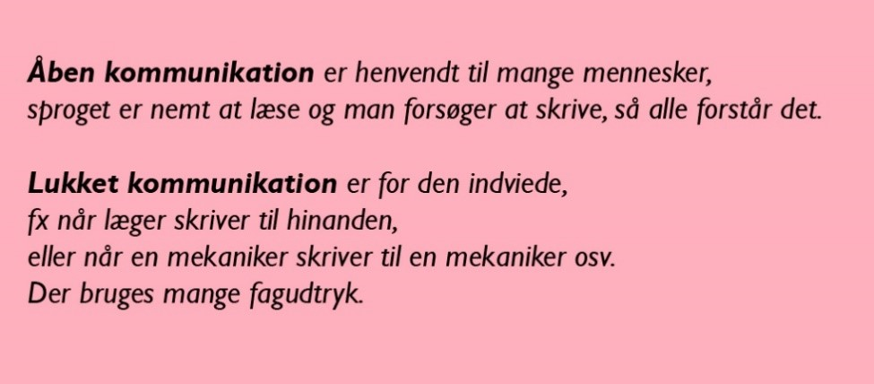
Beskriv om du i din tekst anvender åben eller lukket kommunikation og et par ord om hvorfor.
Se den lyserøde boks til venstre for en forklaring.

Styrker/svagheder
Hvad synes du virker godt i din opgave?
Ros dig selv! Brug gerne noget af det respons, du har fået på opgaven fra din lærer.
Hvad kunne gøres bedre?
Her kan du også bruge respons fra din lærer.
Hvad har du lært?
Holde fokus på en opgave? Arbejde med layout i Word eller andet program? At skrive detaljeret?

